SITUATION D'EVALUATION : EP1 n°1

Situation professionnelle :
Madame Durand est invitée à déjeuner aujourd'hui pour l'anniversaire de sa meilleure amie. Elle a rendez-vous pour un soin du visage, un soin des pieds et un maquillage. A cette occasion, elle portera une robe bleu marine et une étole jaune pâle ainsi que des chaussures ouvertes.
Vous sortez la fiche cliente de Madame Durand et préparez la cabine pour les prestations à réaliser.

Première partie
Après avoir pris connaissance de la situation professionnelle et de la fiche diagnostic (Annexe1), vous disposez de 45 minutes pour :
- Déterminer le type de peau ainsi que la ou les caractéristiques cutanées de la cliente.
(3 pts)
-------------------------------------------------------------------------------------------------------------------------------

2- Répondre au questionnement en renseignant le document réponse (page 3/5 à 5/5) à restituer au jury à l’issue des 45 minutes. (27 pts)

************************************************************************************************************
Deuxième partie
Vous disposez de 2 heures pour réaliser :
- Un soin du visage adapté aux besoins de sa peau, incluant l'utilisation d'un appareil
- Un modelage des deux pieds
- Un maquillage jour

A l’issue de l’épreuve, vous remettrez l’ensemble des documents en votre possession au jury.

ANNEXE 1 – Fiche Diagnostic

FICHE CLIENTE

Civilité : Madame
Nom : DURAND Prénom : Marine
Date de naissance : 26 juin 1971
Adresse : 2 avenue Charles de Gaulle à Rouen
Profession : Commerciale
Nombre d'enfants : 1

CARACTERISQUES VISAGE, DECOLLETE ET COU
* Grain de peau : régulier
* Ostia : serrés sur l'ensemble du visage
* Aspect visuel : stries de déshydratation
* Imperfections vasculaires : érythèmes sur les joues
* Imperfections pigmentaires : aucune
* Autres imperfections : aucune
* Epaisseur de la peau : fine
* Phototype de la cliente : II

CARACTERISQUES DES PIEDS
* Imperfections vasculaires : aucune
* Imperfections pigmentaires : aucune
* Etat de la peau : sèche

DOCUMENT REPONSE
(À restituer à l’issue des 45 minutes)

1- Afin de diagnostiquer le type de peau de votre cliente, vous avez utilisé un appareil.
(6 points)

1.1 Annoter le schéma ci-dessous.
1 - …………………………………….
2- ……………………………………..
3- ……………………………………..
4- ………………………………………
5-……………………………………….
6- ………………………………………
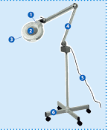
Source : sbssa.versailles

1.2 Énoncer la fonction globale de l’appareil ci-dessus.
--------------------------------------------------------------------------------------------------------------------------------------------------------------------------------------------------------------------------------------------------------------------

2- Votre cliente étant installée, vous préparez les produits que vous allez utiliser.
(6 points)

2.1 Citer le produit démaquillant à utiliser pendant ce soin.
---------------------------------------------------------------------------------------------------------------------------------

2.2 Indiquer le nom de la forme galénique du produit démaquillant choisi.
---------------------------------------------------------------------------------------------------------------------------------

2.3 Représenter sous la forme d'un schéma, la forme galénique choisie et la légender.

2.4 Citer deux composants du démaquillant choisi.
----------------------------------------------------------------------------------------------------------------------------

3- Vous constatez que la peau des pieds de Madame DURAND est sèche.
(10 points)

3.1 Indiquer deux manifestations de la sécheresse cutanée dans la peau.

--------------------------------------------------------------------------------------------------------------------------------------------------------------------------------------------------------------------------------------------------------------------

3.2 Annoter le schéma de la coupe de la peau ci-dessous.
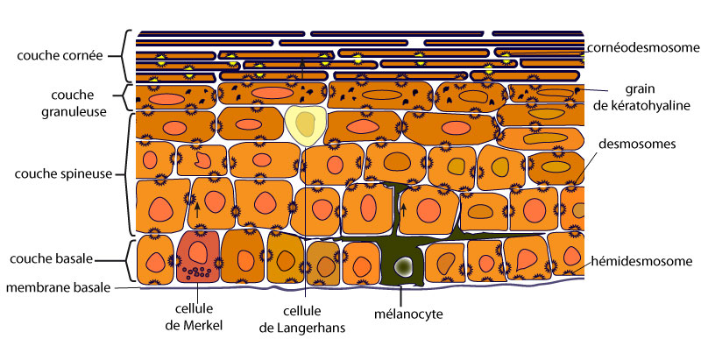

3.3 Citer trois facteurs aggravants ou favorisants de ce type de peau.
------------------------------------------------------------------------------------------------------------------------------------------------------------------------------------------------------------------------------------------------------------------------------------------------------------------------------------------------------------------------------------------------------

4- Votre cliente vous demande des renseignements sur les séances UV.
(5 pts)
4.1 Citer 3 règles à respecter pour pouvoir faire une séance UV.
------------------------------------------------------------------------------------------------------------------------------------------------------------------------------------------------------------------------------------------------------------------------------------------------------------------------------------------------------------------------------------------------------

4.2 La fille de Mme DURAND qui a dix sept ans souhaite faire des U.V., est-ce possible ? Justifier votre réponse
--------------------------------------------------------------------------------------------------------------------------------------------------------------------------------------------------------------------------------------------------------------------

